Identificazione di geni candidati per la resistenza alle infezioni da Lentivirus nella capra di razza Garfagnina

F. CECCHI¹, C. DADOUSIS², R. BOZZI², F. FRATINI¹, C. RUSSO¹, P. BANDECCHI¹, C. CANTILE¹, M. MAZZEI¹

¹ Dipartimento di Scienze Veterinarie, Università di Pisa; ²DISPAA - Sez. Scienze Animali. Università degli Studi di Firenze.

Parole chiave: CAPRA GARFAGNINA, GWAS, Lentivirus

INTRODUZIONE – I lentivirus dei piccoli ruminanti (SRLV) sono un gruppo di virus ampiamente diffusi nella popolazione ovina e caprina. L’infezione determina una malattia cronica con interessamento di più organi e apparati, e nonostante una rilevabile risposta anticorpale, l’animale rimane infetto persistentemente. I programmi di controllo ed eradicazione, non essendo disponibili terapie o vaccini, sono basati sul sistema test and remove¹. Studi precedenti hanno evidenziato differenze significative di razza nei tassi di sieroprevalenza^{2,3} e di carica virale negli animali infetti⁴. Negli ovini, tali differenze sono state collegate al gene TMEM154⁵. Negli ovini e nei caprini⁶ è stato individuato un coinvolgimento del gene CCR5 nella suscettibilità/resistenza ai SRLV. Scopo del presente lavoro è stato quello di effettuare uno studio di associazione genica per evidenziare regioni genomiche associate con l’infezione da SRLV nella razza caprina Garfagnina.
MATERIALI E METODI – L’indagine è stata svolta in un allevamento di capre di razza Garfagnina ubicato nella Media Valle del Serchio (LU) in cui sono presenti 269 capre e 20 becchi di razza Garfagnina, di età compresa fra 2 e 9 anni e tutte iscritte al Registro anagrafico ma senza informazioni genealogiche. Il sistema di allevamento è di tipo stanziale: nelle ore diurne gli animali usufruiscono di un ampio pascolo e del bosco, mentre la sera sono ricoverati in stalla dove ricevono un’integrazione di foraggio e mangime. Campioni di siero e sangue con anticoagulante sono stati raccolti da 48 capre. I sieri sono stati testati tramite il kit Eradikit SRLV Screening kit (In3diagnostic, Torino), che utilizza peptidi relativi ai geni virali gag ed env specifici per i tre principali genotipi di SRLV, (A, B, E). Il DNA per le analisi genomiche è stato estratto da 2ml di sangue periferico. Tutti gli animali sono stati genotipizzati utilizzando il chip Illumina GoatSNP60 dell’IGGC (International Goat Genome Consortium), che contiene 53347 SNP. Tutti i campioni sono stati sottoposti ad analisi di qualità utilizzando il software GenomeStudio V2011.1 Genotyping Module v1.9.4 (Illumina), secondo i seguenti criteri: deviazione dall’equilibrio di Hardy-Weinberg (HWP; P >0,000001); call rate >95% e il Minor Allele Frequency (>0,005). Dopo il controllo di qualità sono rimasti 51565 SNP, distribuiti su 29 autosomi e sul cromosoma X (1023 SNP esclusi per la bassa frequenza1759 esclusi per il basso call rate). Gli SNP selezionati sono stati utilizzati per verificare la struttura di popolazione. L’analisi di associazione è stata condotta utilizzando il pacchetto statistico GenABEL in R^{7,8}. È stata adottata la funzione “mmscore”⁹. Il mappaggio e l’associazione degli SNP sono stati effettuati con variant effect predictor (https://www.ensembl.org/Tools/VEP) usando il database Ensembl e l’assemblaggio ARS1.
RISULTATI E CONSIDERAZIONI – L'analisi sierologica ha rivelato che 21 su 48 sieri testati (43,75%) risultavano positivi a SRLV. Quattro sieri hanno reagito specificamente agli antigeni del genotipo A, 5 al genotipo B e 6 al genotipo E. La caratterizzazione del genotipo non è stata determinata in 6 sieri, sebbene reattivi a SRLV. L’analisi di associazione ha evidenziato uno SNP significativo (P< 5×10⁻⁵) sul cromosoma 18 a 62,360,918bp (Fig. 1). Lo SNP era un introne della proteina 331 (ZNF331) (~62.35-62.37Mb). Nella regione di 1Mb a monte e a valle dello SNP significativo, sono stati trovati tre geni: il gene NLRP12 (NLR family pyrin domain containing 12; ~62.48-62.51Mb), il gene PRKCG (protein kinase C gamma; ~62.32-63.34Mb) e il gene CACNG7 (calcium voltage-gated channel auxiliary subunit gamma 7; ~63.34-63.36Mb). La proteina codificata dal gene NLRP12 agisce come soppressore della risposta infiammatoria da parte dei macrofagi attivati. Mutazioni di questa proteina sono state evidenziate in pazienti affetti da immunodeficienze primarie¹⁰. La proteina codificata dal gene PRKCG è espressa esclusivamente nei neuroni del cervello e del midollo spinale. Alterazioni di questa proteina sono state messe in relazione allo sviluppo di malattie neurodegenerative in un modello murino¹¹. La proteina codificata dal gene CACNG7 è una proteina regolatrice del recettore AMPA transmembrana di tipo II (TARP)¹². Le TARP regolano i recettori AMPA (recettore post-sinaptico non-NMDA ionotropico per il glutammato importante per la trasmissione sinaptica eccitatoria rapida del sistema nervoso centrale; SNC). Questa ricerca del tutto preliminare, dato il limitato numero di soggetti, ha evidenziato per la prima volta che alcuni geni che agiscono sul SNC e sulla risposta infiammatoria potrebbero essere implicati nell’infezione da SRLV che è caratterizzata dalla comparsa di lesioni infiammatorie multiorganiche, compreso il SNC.

Fig. 1 - Manhattan plot di –log(P-values) per la GWAS.
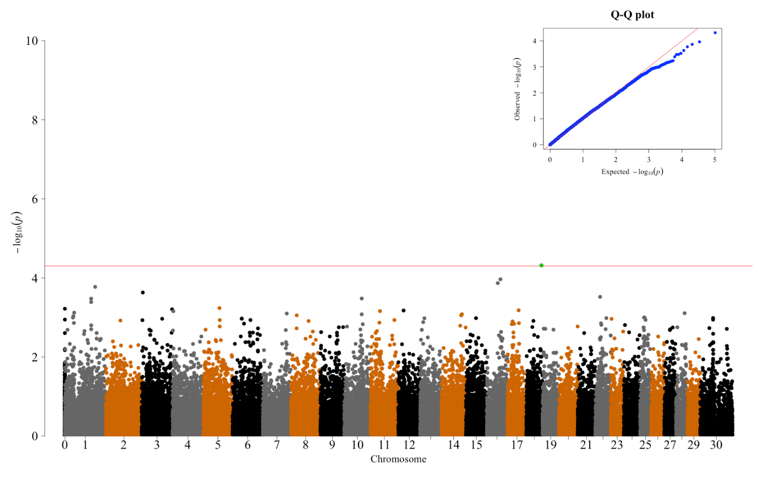
Lavoro eseguito con finanziamenti dell’Università di Pisa (PRA2016 – Prof. C. Cantile e Fondi Ateneo – Prof. F. Cecchi).

Genome-Wide Association Identify Genomic Regions Associated with Goat Lentivirus infections

Key words: Garfagnina goat, caprine lentivirus, SNP

BIBLIOGRAFIA

1. Peterhans E, et al. (2004). Routes of transmission and consequences of small ruminant lentiviruses (SRLVs) Infection and eradication schemes. Vet. Res., 35, 257–74.
2. Houwers DJ, et al. (1989) Importance of ewe/lamb relationship and breed in the epidemiology of maedi-visna virus infections. Res Vet Sci:46, 5–8.
3. Snowder GD, et al. (1990) Prevalence and effect of subclinical ovine progressive pneumonia virus infection on ewe wool and lamb production. J Am Vet Med Assoc 197:475–479.
4. Herrmann-Hoesing LM, et al. (2008) Ovine progressive pneumonia provirus levels associate with breed and Ovar- DRB1. Immunogenetics 60:749–758.
5. Heaton MP, et al. (2012) Reduced Lentivirus Susceptibility in Sheep with TMEM154 Mutations. PLoS Genet 8: e1002467.
6. Colussi S, et al. (2016). Il gene CCR5 quale ausilio nel controllo dell’artrite-encefalite caprina. XXII Congresso Nazionale S.I.P.A.O.C., Cuneo 13-16 Settembre 2018, 35.
7.GenABEL project developers. (2013) GenABEL: Genome-wide SNP association analysis. .R package version 1.8-0.:http://CRAN.R-project.org/package=GenABEL.
8. R Core Team. (2013). R: A language and environment for statistical computing.
9. Amin, N. et al. (2007). A genomic background based method for association analysis in related individuals. PloS One 2:1274.
10. Borte S, et al. (2014) Novel NLRP12 mutations associated with intestinal amyloidosis in a patient diagnosed with common variable immunodeficiency. Clin Immunol. 154:105-111.
11. Ji J, et al. (2014) Increased protein kinase C gamma activity induces Purkinje cell pathology in a mouse model of spinocerebellar ataxia 14. Neurobiol Dis 70:1-11.
12. Chen RS, et al. (2007) Calcium channel gamma subunits: a functionally diverse protein family. Cell Biochem Biophys. 47:178-186.

